SCHEDA INFORMATIVA

Denominazione Scuola I.I.S. Aldo Moro
Indirizzo Via Gallo Pecca 4/6 - 10086
Telefono 0124 425452
Fax 0124 425452
Comune di Rivarolo Canavese

IMPIANTI SPORTIVI:

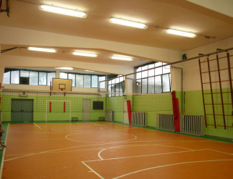

PALESTRA
DIMENSIONI: 22.65 m. x 10.7 m.
ALTEZZA: 4.15 m.
MQ: 242

ATTIVITA’ PRATICABILI:
Ginnastica a corpo libero, minibasket, minivolley.

NOTE
Accesso diretto dagli spogliatoi al piano palestra.
Accessibile ai diversamente abili mediante rampa esterna.
Tipo di pavimentazione: PVC.

SERVIZI:
- Spogliatoi atleti: 1
- Wc: 3
- Docce: 3

- Spogliatoi giudici/istruttori: 1
- Docce: 1

CONCESSIONE UTILIZZO:

Per informazioni circa la possibilità di accedere agli impianti rivolgersi alla sede del Comune di Rivarolo Canavese.
MAIL: riccardo.cerrano@rivarolocanavese.to.it; anna.bonino@rivarolocanavese.to.it
TELEFONO: 0124.454628

Per informazioni di altra natura potete rivolgervi alla Città metropolitana di Torino.
MAIL: impiantisport@cittametropolitana.torino.it
TELEFONO: 011.8616244 – 45 – 46 – 47

